Федеральное государственное бюджетное учреждение науки Институт ядерной физики им. Г.И. Будкера СО РАН (ИЯФ СО РАН).

**МОДЕРНИЗИРОВАН ИНЖЕКТОР СФОКУСИРОВАННОГО ПУЧКА БЫСТРЫХ АТОМОВ ВОДОРОДА С ЭНЕРГИЕЙ 15 кэВ И МОЩНОСТЬЮ 1.7 МВт ДЛЯ НАГРЕВА ПЛАЗМЫ И ПОДДЕРЖАНИЯ ТОКА**

**П. Дейчули (+7(383)329-44-07, P.P.Deichuli@inp.nsk.su), А. Бруль (+7(383)329-44-07, A.V.Brul@inp.nsk.su), А. Сорокин (+7(383)329-44-07, Al.V.Sorokin@inp.nsk.su), Н. Ступишин (+7(383)329-48-14, N.V.Stupishin@inp.nsk.su), Р. Вахрушев (+7(383)329-48-16, R.V.Vakhrushev@inp.nsk.su), В. Ращенко(+7(383)329-47-07, V.V.Rashenko@inp.nsk.su), В. Орешонок (+7(383)329-48-16, V.V.Oreshonok@inp.nsk.su)**

Публикации: *Deichuli P., Davydenko V., Ivanov A., Mishagin V., Sorokin A., Stupishin N., Korepanov S., Smirnov A. Low energy, high power hydrogen neutral beam for plasma heating. Review of Scientific Instruments. 2015. v. 86. № 11. p. 113509, DOI: 10.1063/1.4936292.*

*Дейчули П.П., Бруль А.В., Вахрушев Р.В. и др. Тестирование мощного атомарного инжектора в длиноимпульсном режиме с модернизированным источником плазмы. В книге: LII Международная Звенигородская конференция по физике плазмы и управляемому термоядерному синтезу (в печати).*

Для нагрева плазмы в магнитных ловушках проведена модернизация разработанного ранее инжектора пучка атомов водорода/дейтерия мощностью 1.7 МВт и током ускоренного пучка 150А, проводится его тестирование, см. рисунок 1. Первоначально проектная длительность пучка составляла 30 мс. Существует потребность в подобных инжекторах при увеличенной длительности пучка (для планируемой газодинамической многопробочной ловушки ГДМЛ и других открытых ловушек следующего поколения). Целью данной модернизации является увеличение рабочей длительности пучка до 300мс.

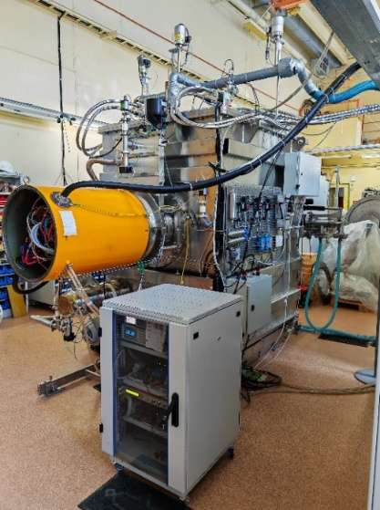 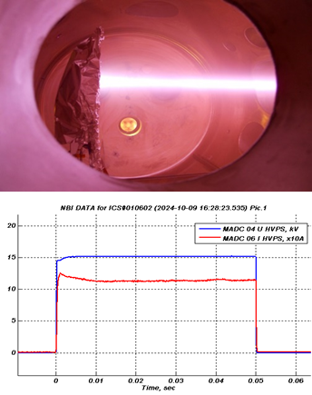

Рисунок 1 - Инжектор на испытаниях. Справа: прохождение 1.7 МВт пучка в газовой мишени; осциллограммы импульса длительностью 0.05 с.

Для модернизации инжектора разработан источник плазмы на базе новых дуговых генераторов с увеличенной длительностью импульсов до 0.5 сек при ресурсе не менее 1 года. Созданы системы питания источника плазмы длительностью до 1 сек, и высоковольтного питания длительностью 0.3 сек при мощности 2.25 МВт при токе 150 А.

ПФНИ: 1.3.4.1. (Физика высокотемпературной плазмы и управляемый ядерный синтез).

Государственное задание, FWGM-2022-0020 «Разработка и испытание мощных систем инжекции атомарных пучков для нагрева плазмы и поддержания тока, в том числе стационарных».